# Descripción general

En el emisor recibe el mensaje procedente del nivel de aplicación, lo divide en segmentos y los entrega a la capa o nivel de red, asegurándose de que lleguen al otro extremo

En el receptor se ensamblan todos los segmentos para formar de nuevo el mensaje y entregarlo libre de errores a la capa o nivel de aplicación

El nivel de transporte ocurre exclusivamente en los equipos terminales y no en dispositivos de interconexión que solamente tienen niveles de red, enlace y físico

Los protocolos de transporte se implementan en el sistema operativo de los equipos terminales

La capa de transporte es donde, como su nombre indica, los datos se transportan de un host a otro

La capa de transporte no tiene conocimiento del tipo de host de destino, el tipo de medio por el que deben viajar los datos, la ruta tomada por los datos, la congestión en un enlace o el tamaño de la red

La capa de transporte utiliza dos protocolos: TCP y UDP

TCP podría asemejarse a recibir una carta certificada. Tienes que firmar antes de que el transportista de correo te la entregue. Esto ralentiza un poco el proceso, pero el remitente sabe con certeza que recibió la carta y cuando la recibió

UDP es como una carta común con un sello. El remitente no puede estar seguro de que has recibido la carta. Hay momentos en que UDP, como una carta, es el protocolo que se necesita

# Funciones

La capa de transporte tiene las siguientes responsabilidades

* Seguimiento de conversaciones individuales
* Segmentación de datos y rearmado de segmentos
* Agregar información de encabezado
* Identificación de las aplicaciones
* Multiplexión de conversaciones
* Control de errores

# Seguimiento de conversaciones individuales

Un host puede tener múltiples aplicaciones que se comunican a través de la red simultáneamente

En la capa de transporte, cada conjunto de datos que fluye entre una aplicación de origen y una aplicación de origen y una aplicación de destino se conoce como una conversación y se rastrea por separado. Es responsabilidad de la capa de transporte de mantener y hacer un seguimiento de todas estas conversaciones

La entrega de paquetes se realiza desde un proceso en el equipo emisor, hasta otro proceso en el equipo receptor, usando puertos.

Esto permite varias conexiones simultaneas en el mismo equipo, por eso es posible abrir varios navegadores y a su vez varias pestañas, todas funcionando a la vez.

# Segmentación de datos y rearmado de segmentos

Es responsabilidad de la capa de transporte dividir los datos de la aplicación en bloques de tamaño adecuado

Dependiendo del protocolo de capa de transporte utilizando, los bloques de capa de transporte se denominan segmentos o datagramas

Cada segmento lleva un nº de secuencia para permitir el ensamblado posterior en el receptor

El ultimo segmento lleva un indicador de fin de secuencia

# Agregar información de encabezado

El protocolo de capa de transporte también agrega información de encabezado que contiene datos binarios organizados en varios campos a cada bloque de datos. Los valores de estos campos permiten que los distintos protocolos de la capa de transporte lleven a cabo varias funciones de administración de la comunicación de datos

Por ejemplo, el host receptor utiliza la información de encabezado para volver a ensamblar los bloques de datos en un flujo de datos en un flujo de datos completo para el programa de capa de aplicación de recepción

La capa de transporte garantiza que incluso con múltiples aplicaciones que se ejecutan en un dispositivo, todas las aplicaciones reciben los datos correctos

# Identificación de las aplicaciones

La capa de transporte debe poder separar y administrar varias comunicaciones con diferentes necesidades de requisitos de transporte

Para pasar flujos de datos a las aplicaciones adecuadas, la capa de transporte identifica la aplicación de destino utilizando un identificador llamado numero de puerto

Como se ilustra en la figura, a cada proceso de software que necesita acceder a la red se le asigna un numero de puerto único para ese host

# Comunicaciones múltiples separadas

El nivel de red utiliza solamente direcciones IP para identificar los paquetes que envía a través de la red

Sin embargo, el nivel de transporte añade el puerto, para distinguir entre los posibles procesos que pueden enviar o recibir datos dentro de un mismo host

El numero de puerto de origen esta asociado con la aplicación de origen en el host local, mientras que el numero de puerto de destino está asociado con la aplicación de destino en el host remoto

Un puerto es un numero de 16 bits que identifica un proceso local o remoto

Podemos tener 216 que es igual a 65.536 puertos

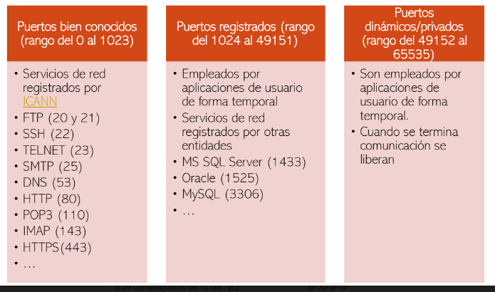

Al solicitar varios servicios, usaremos puertos diferentes

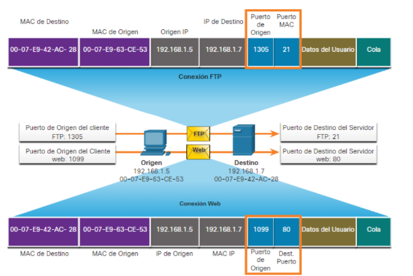

La solicitud FPT generada por el PC incluye direcciones MAC de capa 2 y las direcciones IP de la capa 3. La solicitud también identifica el puerto de origen 1305 (es decir, generando dinámicamente por el host) y el puerto de de4stino, identificando los servicios FTP en el puerto 21

El host tamiben ha solicitado una pagina web del servidor utilizando las mismas direcciones de capa 2 y capa 3. Sin embargo, esta utilizando el numero de puerto de origen 1099 (es decir, generado dinamicamente por el host) y el puerto de destino que identifica el servicio web en el puerto 80

# Socket

Un socket es un punto de comunicación por el cual un proceso puede emitir o recibir información

Un socket se identifica por la pareja “dirección ip: puerto”

Ejemplo: 40.67.252.206:443

Cada socket tiene asociado un espacio de memoria intermedia (buffer) para almacenar los datos que se van a enviar o recibir

Para establecer la conexión es necesario un socket local y un socket remoto para trabajar de forma conjunta

El socket se utiliza para identificar el servidor y el servicio que solicita el cliente

Un socket de cliente (numero de puerto de origen): 192.168.1.5:1099

El socket en un servidor web (número de puerto de destino): 192.168.1.7:80

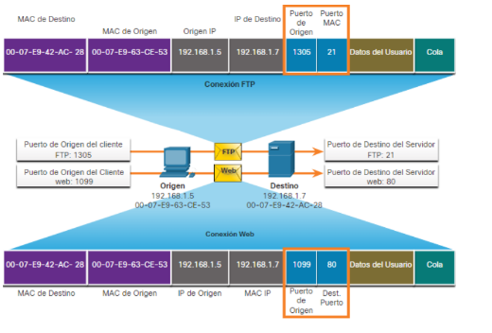

Para ver las comunicaciones activas en nuestro equipo usaremos el comando netstat

TCP está definido en el estándar RFC 793

TCP esta orientado a conexión y fiable 🡪 complejo

Cuando TCP recibe datos los fragmenta en trozos (llamados segmentos) de hasta 64Kb y los inserta en el área de datos de un datagrama IP

Como no está garantizada la entrega de esos paquetes, ni el orden, TCP debe encargarse del control y la ordenación, utilizando contadores y números de secuencia

# Funciones

La función del protocolo de transporte TCP es similar al envío de paquetes de los que se hace un rastreo de origen a destino. SI se divide un pedido de envío en varios paquetes, un cliente puede verificar en línea para ver el orden de la entrega

TCP proporciona confiabilidad y control de flujo mediante estas operaciones básicas:

* Enumerar y rastrar segmentos de datos y transmitidos a un host especifico desde una aplicación especifica
* Confirmar datos recibidos
* Retransmitir cualquier información no reconocida después de un cierto periodo de tiempo
* Secuenciar datos que pueden llegar en un orden incorrecto
* Enviar datos a una velocidad eficiente que sea aceptable por el receptor

TCP maneja todas las tareas asociadas con la división del flujo de datos en segmentos, proporcionando confiabilidad, controlando flujo de datos y reordenando segmentos

TCP libera la aplicación de tener que administrar estas tareas. Las aplicaciones, como las que se muestran en la figura, simplemente puede enviar el flujo de datos a la capa de transporte y utilizar los servicios de TCP

# Establecimiento de la aplicación

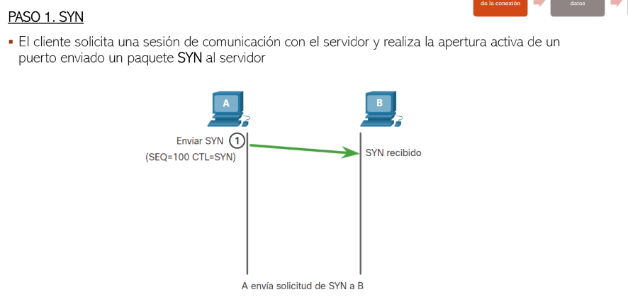

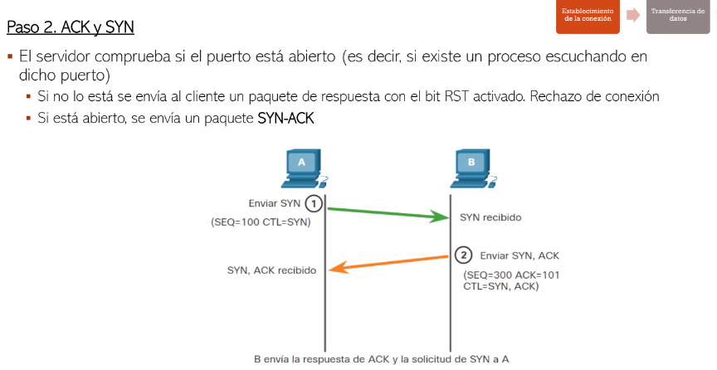

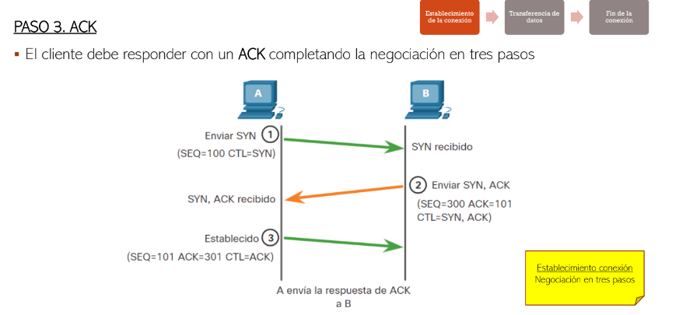

# Transferencia de datos

En esta etapa se utilizan una serie de mecanismos para asegurar la fiabilidad y robustez del protocolo

Entre ellos están:

* El uso del nº de secuencia para ordenar los segmentos TCP recibidos y detectar paquetes duplicados
* Checksum para detectar errores
* Temporizadores para detectar perdidas y retrasos

# Fin de la conexión

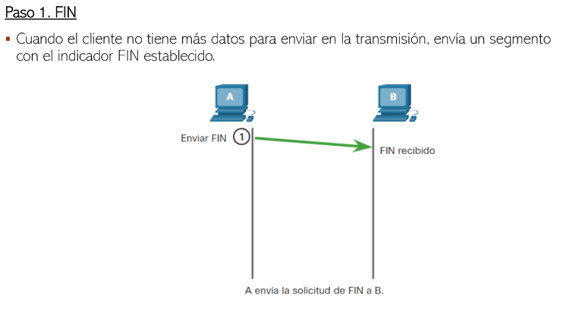

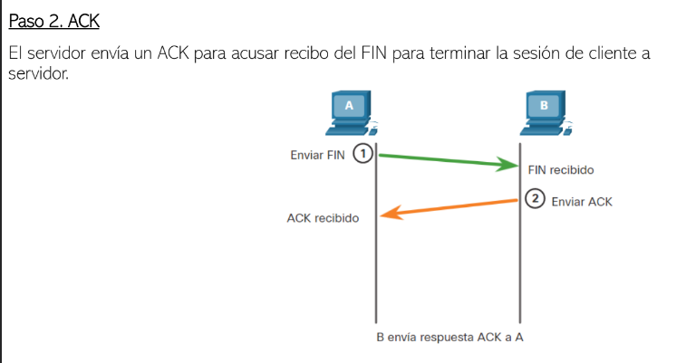

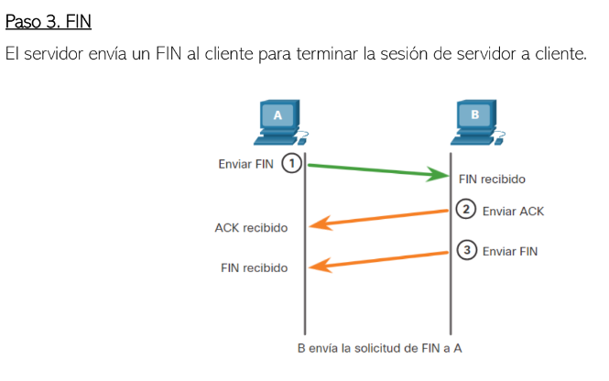

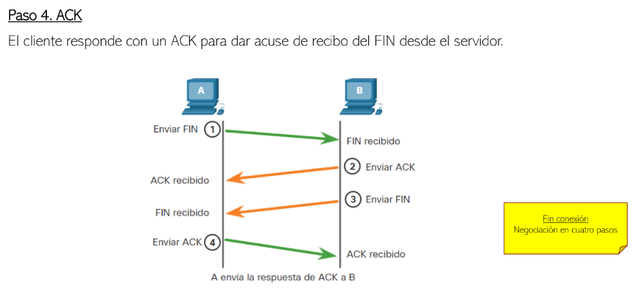

# UDP

UDP esta definido en el estándar RFC 768

UDP es un protocolo de transporte liviano que ofrece la misma segmentación y rearmado de datos que TCP, pero sin la confiabilidad y el control del flujo de TCP

Las características UDP incluyen lo siguiente:

* Los datos se reconstruyen en el orden en que se recibieron
* Los segmentos perdidos no se vuelven a enviar
* No hay establecimiento de sesión
* El envío no esta informado sobre la disponibilidad de recursos

UDP es un protocolo del nivel de transporte basado en el intercambio de datagramas

Es:

* No orientado a conexión
  + Permite el envío de datagramas a través de la red sin que haya establecido previamente una conexión, ya que el propio datagrama incorpora suficiente información de direccionamiento en su cabecera
* No fiable
  + No se sabe si los paquetes han llegado correctamente, ya que no hay confirmación de entrega o recepción. No tiene control de flujo, por lo que los paquetes pueden adelantarse unos a otros y llegar desordenados

Cuando se envián datagramas UDP a un destino, a menudo toman diferentes rutas y llegan en el orden equivocado

UDP no realiza un seguimiento de los números de secuencia de la manera en que lo hace TCP, UDP no tiene forma de reordenar datagramas en el orden en que se transmiten

Por lo tanto, UDP simplemente reensambla los datos en el orden en que se recibieron y los envía a la aplicación. Si la secuencia de datos es importante para la aplicación, esta debe identificar la secuencia adecuada y determinar como se deben procesar los datos

# Tema 13

Funciones de la capa de presentación

Dar formato a los datos del dispositivo de origen, o presentarlos, en una forma compatible para que lo reciba el dispositivo de destino

Comprimir los datos de forma tal que los pueda descomprimir el dispositivo de destino

Cifrar los datos para transmitirlos y descifrarlos al recibirlos

Ejemplo

Entre los formatos gráficos de imagen conocidos que se utilizan en redes, se incluyen los siguientes: formato de intercambio de gráficos (GIF), formato del jount photographic experts group (JPEG) y formato de gráficos de red portátiles (PNG)

# Capa de presentación y sesión

capa de sesión

crea y mantiene diálogos entre las aplicaciones de origen y destino

maneja el intercambio de información para iniciar los diálogos y mantenerlos activos, y para reiniciar sesiones que se interrumpieron o que estuvieron inactivas durante un periodo prolongado.

Capa de aplicación

La función principal es la de proporcionar al usuario servicios de cualquier tipo

Principales servicios y sus protocolos asociados

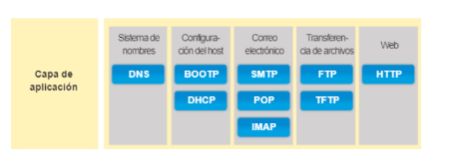

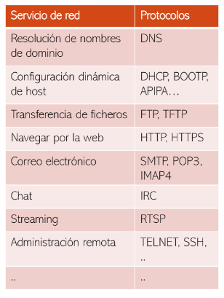

# Comando NSLOOKUP

Los sistemas operativos informáticos también cuentan con una herramienta llamada nslookup que permite que el usuario consulte de forma manual los servidores de nombre para resolver un nombre de host dado

Esta utilidad también puede utilizarse para solucionar los problemas de resolución de nombres y verificar el estado actual de los servidores de nombres.